ЛАБОРАТОРНАЯ РАБОТА №2

по дисциплине «Базы данных»

Вариант №1

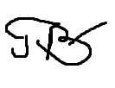
Выполнил
студент гр. 5130904/30107 Голиков. В. С.

Руководитель Юркин В. А.
Оглавление
Постановка задачи 3
Выборка данных 3
Вставка данных 3
Удаление данных 4
Модификация данных 4
Выполнение поставленной задачи 5
Выборка данных 5
Вставка данных 12
Удаление данных 13
Модификация данных 17
Заключение 18

Постановка задачи

Выборка данных
- однотабличная выборка
- Вывести ФИО персонала, упорядочив в алфавитном порядке по фамилии и в обратном порядке по имени
- Посчитать количество автомобилей, у которых первая буква номера «р»

- выборка с подзапросами
- Вывести номера автомобилей водителя с заданной фамилией
- Вывести наименования маршрутов, на которых есть не вернувшиеся Автомобили

- соединение таблиц (join)
- Вывести время отправки из журнала оператора и наименования маршрутов, включая маршруты, по которым рейсов не было
- Вывести время отправки/прибытия из журнала оператора, наименования маршрутов поездок, включая маршруты, по которым не было рейсов, и номера автомобилей, включая автомобили, которые не участвовали в рейсах.

- для реализации проекта
- Вывести самое короткое время проезда по заданному наименованием
маршруту и номер автомобиля, который поставил рекорд.
- Количество автомобилей, находящихся в рейсе по заданному наименованием маршруту

Вставка данных
- Однотабличная вставка
- Добавить водителю с заданной фамилией два автомобиля
- Отправить водителя с заданной фамилией на желтой машине в рейс по маршруту с известным id.
- Многотабличная вставка в рамках транзакции
- Добавить запись в журнал в случае, если автомобилей в данном рейсе больше 2-ух, транзакцию откатить

Удаление данных
- Удаление по фильтру и удаление из связанных таблиц
- Удалить маршрут и все, связанные с ним, записи в журнале
- Удалить персонал, не имеющий автомобилей
- Удаление в рамках транзакции
- Удалить в рамках транзакции заданного водителя и его автомобили
- То же, что и п1, но транзакцию откатить

Модификация данных
- Модификация по фильтру
- Изменить время прибытия у заданной строки журнала оператора
- Изменить маршрут, по которому следует автомобиль с заданным номером
- Модификация в рамках транзакции
- В рамках транзакции поменять заданный маршрут всех поездок в журнале на другой и удалить заданный маршрут.
- То же, что и п1, но транзакцию откатить

Выполнение поставленной задачи

Выборка данных
1. ФИО персонала в алфавитном порядке по фамилии
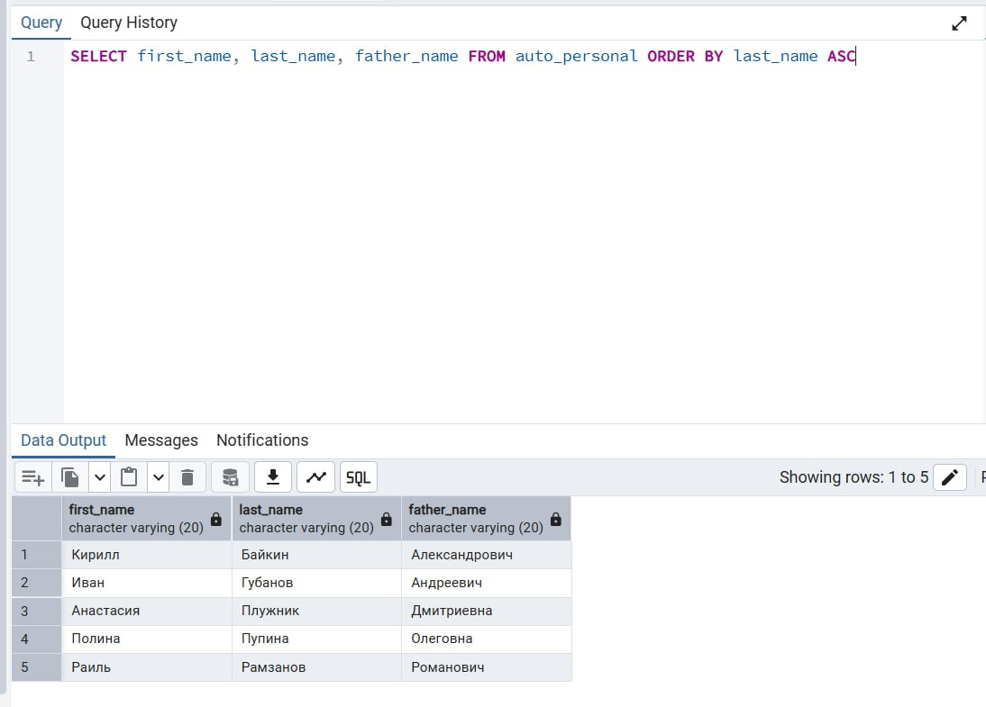
2. Количество автомобилей, чей номер начинается на «р»
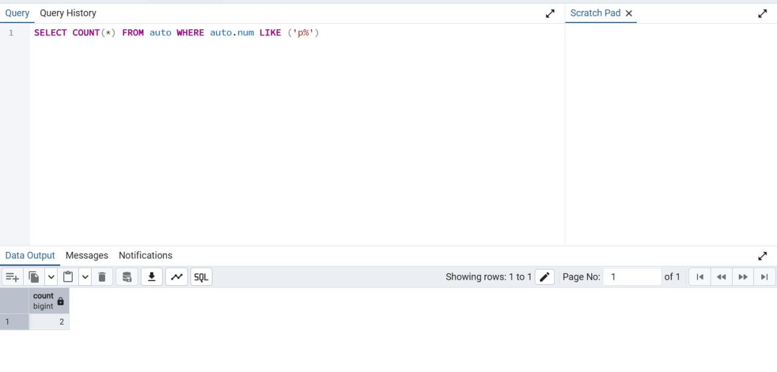
3. Все автомобили конкретного водителя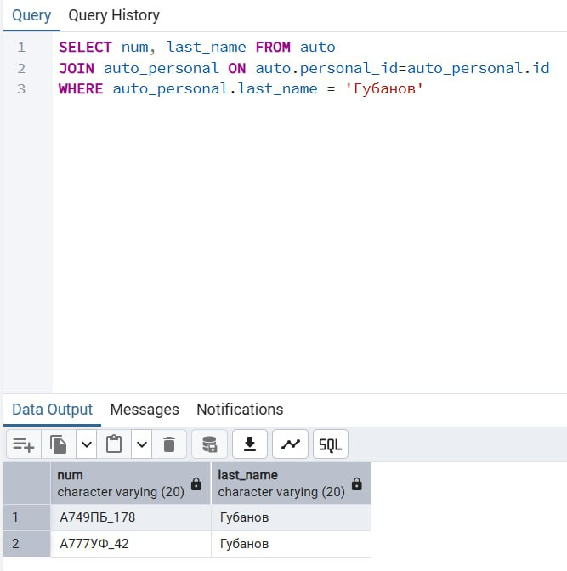

4. Наименования маршрутов, на которых есть не вернувшиеся автомобили
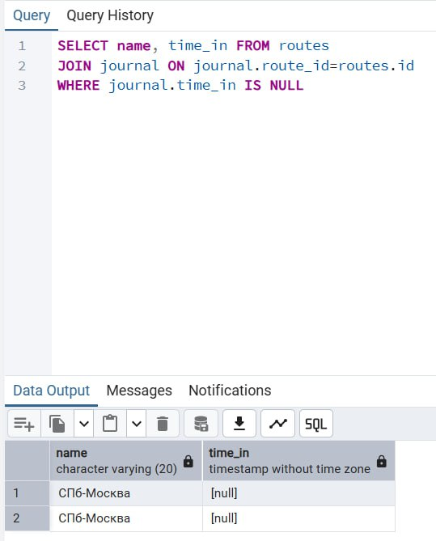

5. Вывод времени отправления автомобиля из журнала (выключая маршруты, по которым не было рейсов)
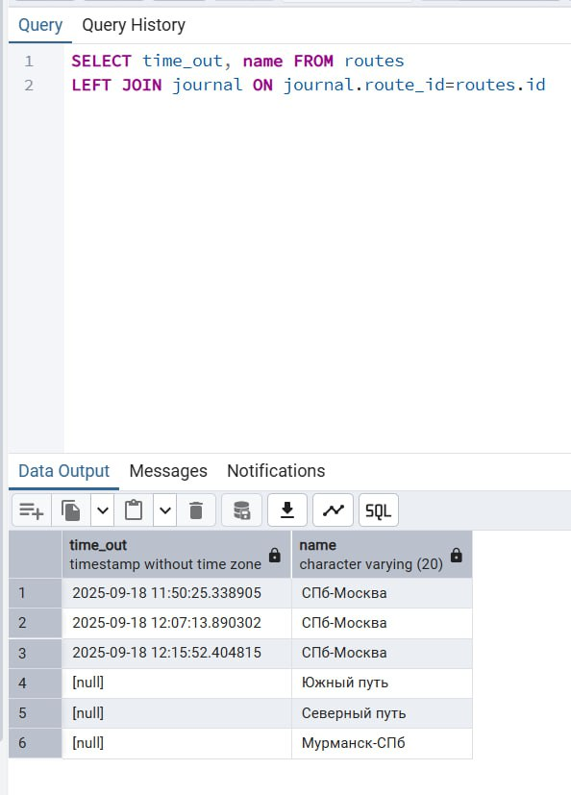

6. Вывод всех маршрутов, завершенных и не завершенных, вместе с номерами автомобилей, в том числе тех, которые в рейсах не участвовали
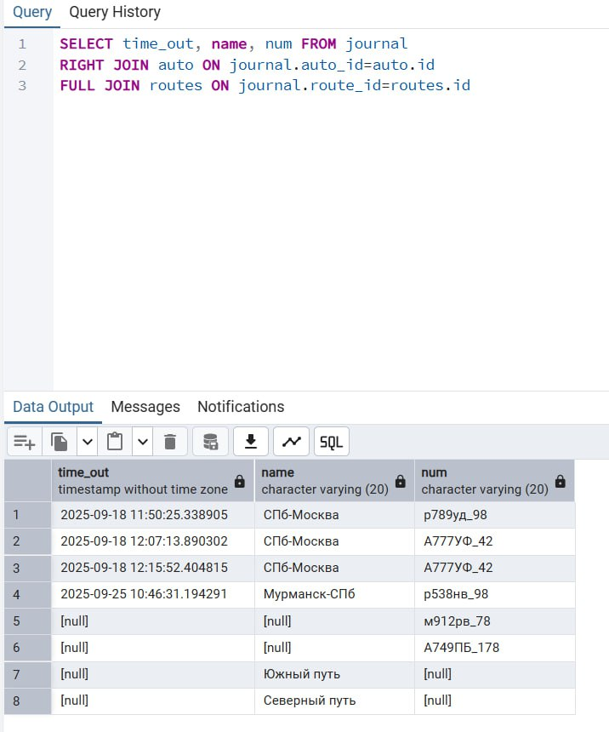

7. Вывод самого короткого времени проезда автомобиля по маршруту и номер автомобиля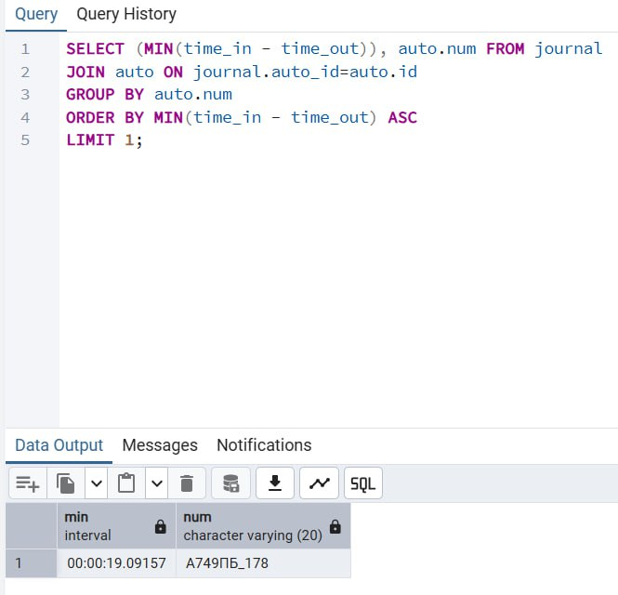

8. Вывод количества автомобилей, находящихся в рейсе по заданному маршруту
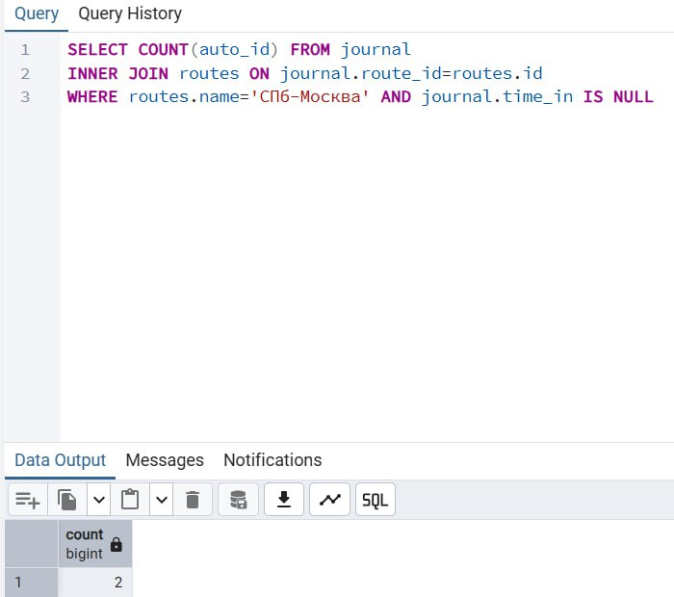

Вставка данных
1. Добавление водителю с конкретной фамилией двух автомобилей
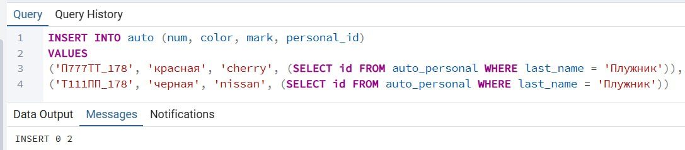
2. Отправка в рейс автомобиля желтого цвета
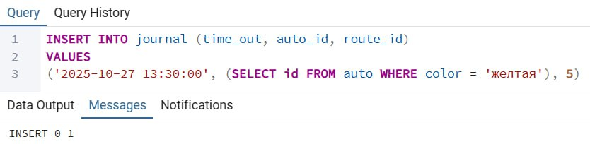
3. Отправляем автомобиль в рейс в рамках транзакции, если на маршруте больше 2х автомобилей – откатываем транзакцию (положительный и отрицательный исходы)
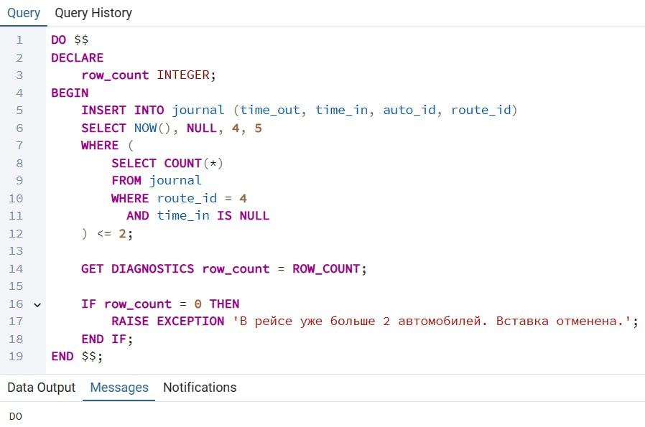


Удаление данных
1. Удаление маршрута и все, что с этим маршрутом связано
До:
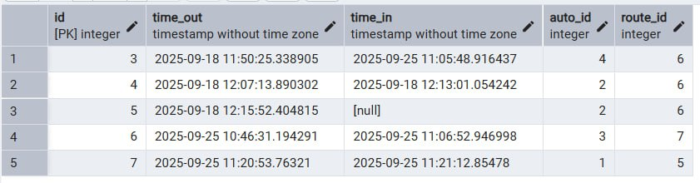
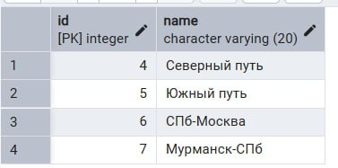
После удаления:
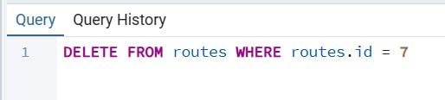
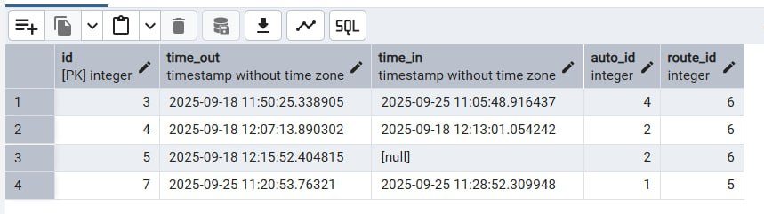
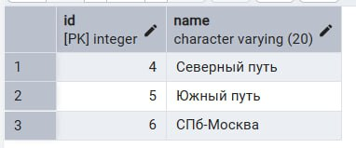

2. Удалить персонал, не имеющий автомобилей
До:
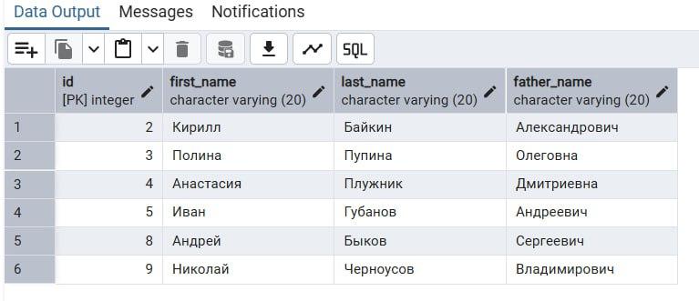
После удаления:
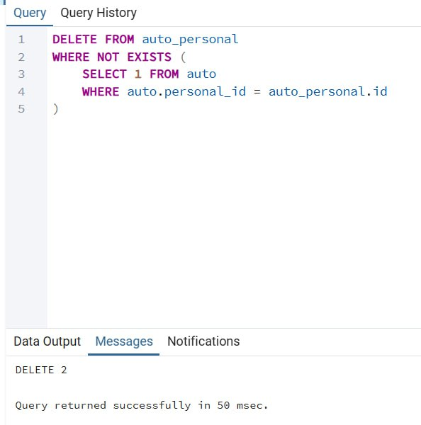
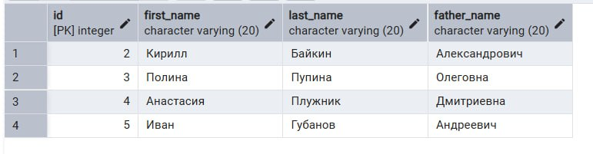
3. Удаление в рамках транзакции
Commit:
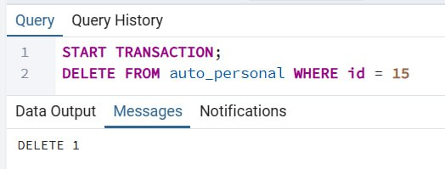
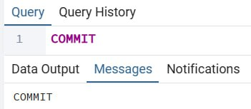
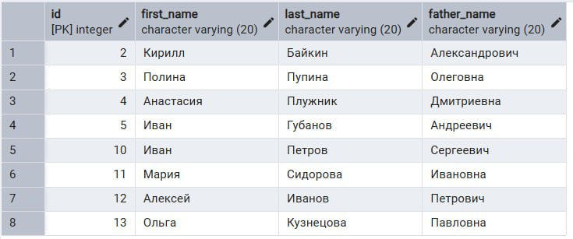

Rollback:
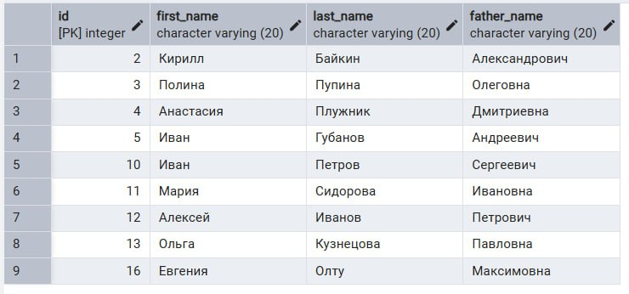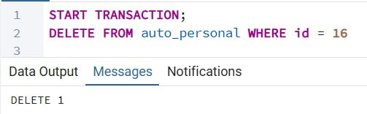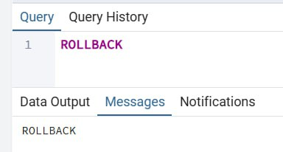
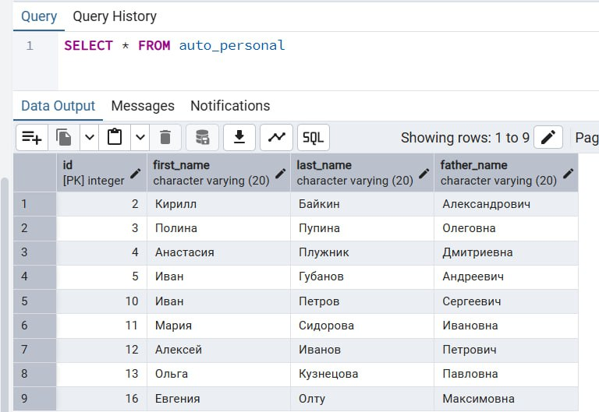

Модификация данных
1. Изменяем время прибытия в журнале
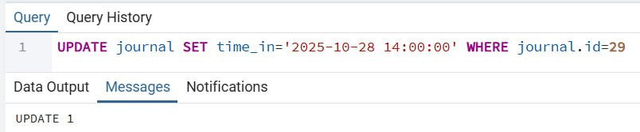
2. Изменяем маршрут автомобиля
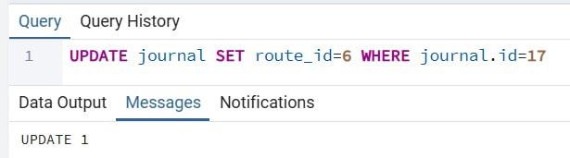
3. В рамках транзакции меняем заданный маршрут всех поездок на другой и удаляем его
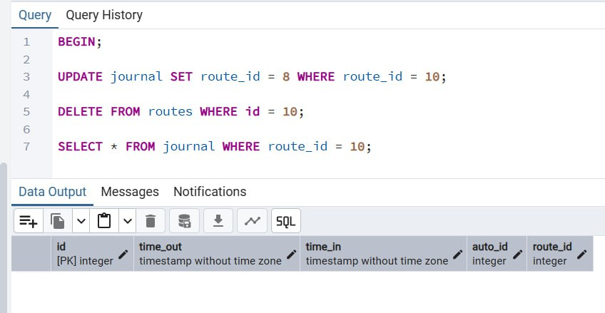
4. Откатываем транзакцию
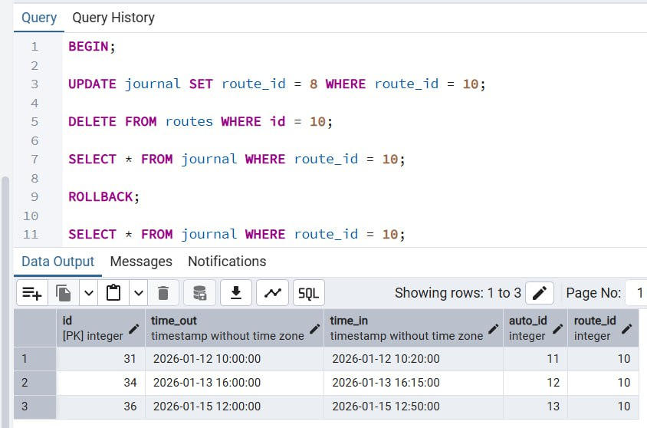

Заключение
Я познакомился с большинством новых функций и ключевых слов (join, insert, update, delete), разобрался в работе транзакций и в их применении. Я научился работать по фильтрам с различными функциями, перечисленными выше, изучил способы модификации таблиц и принцип работы каскадного удаления данных из таблицы.

